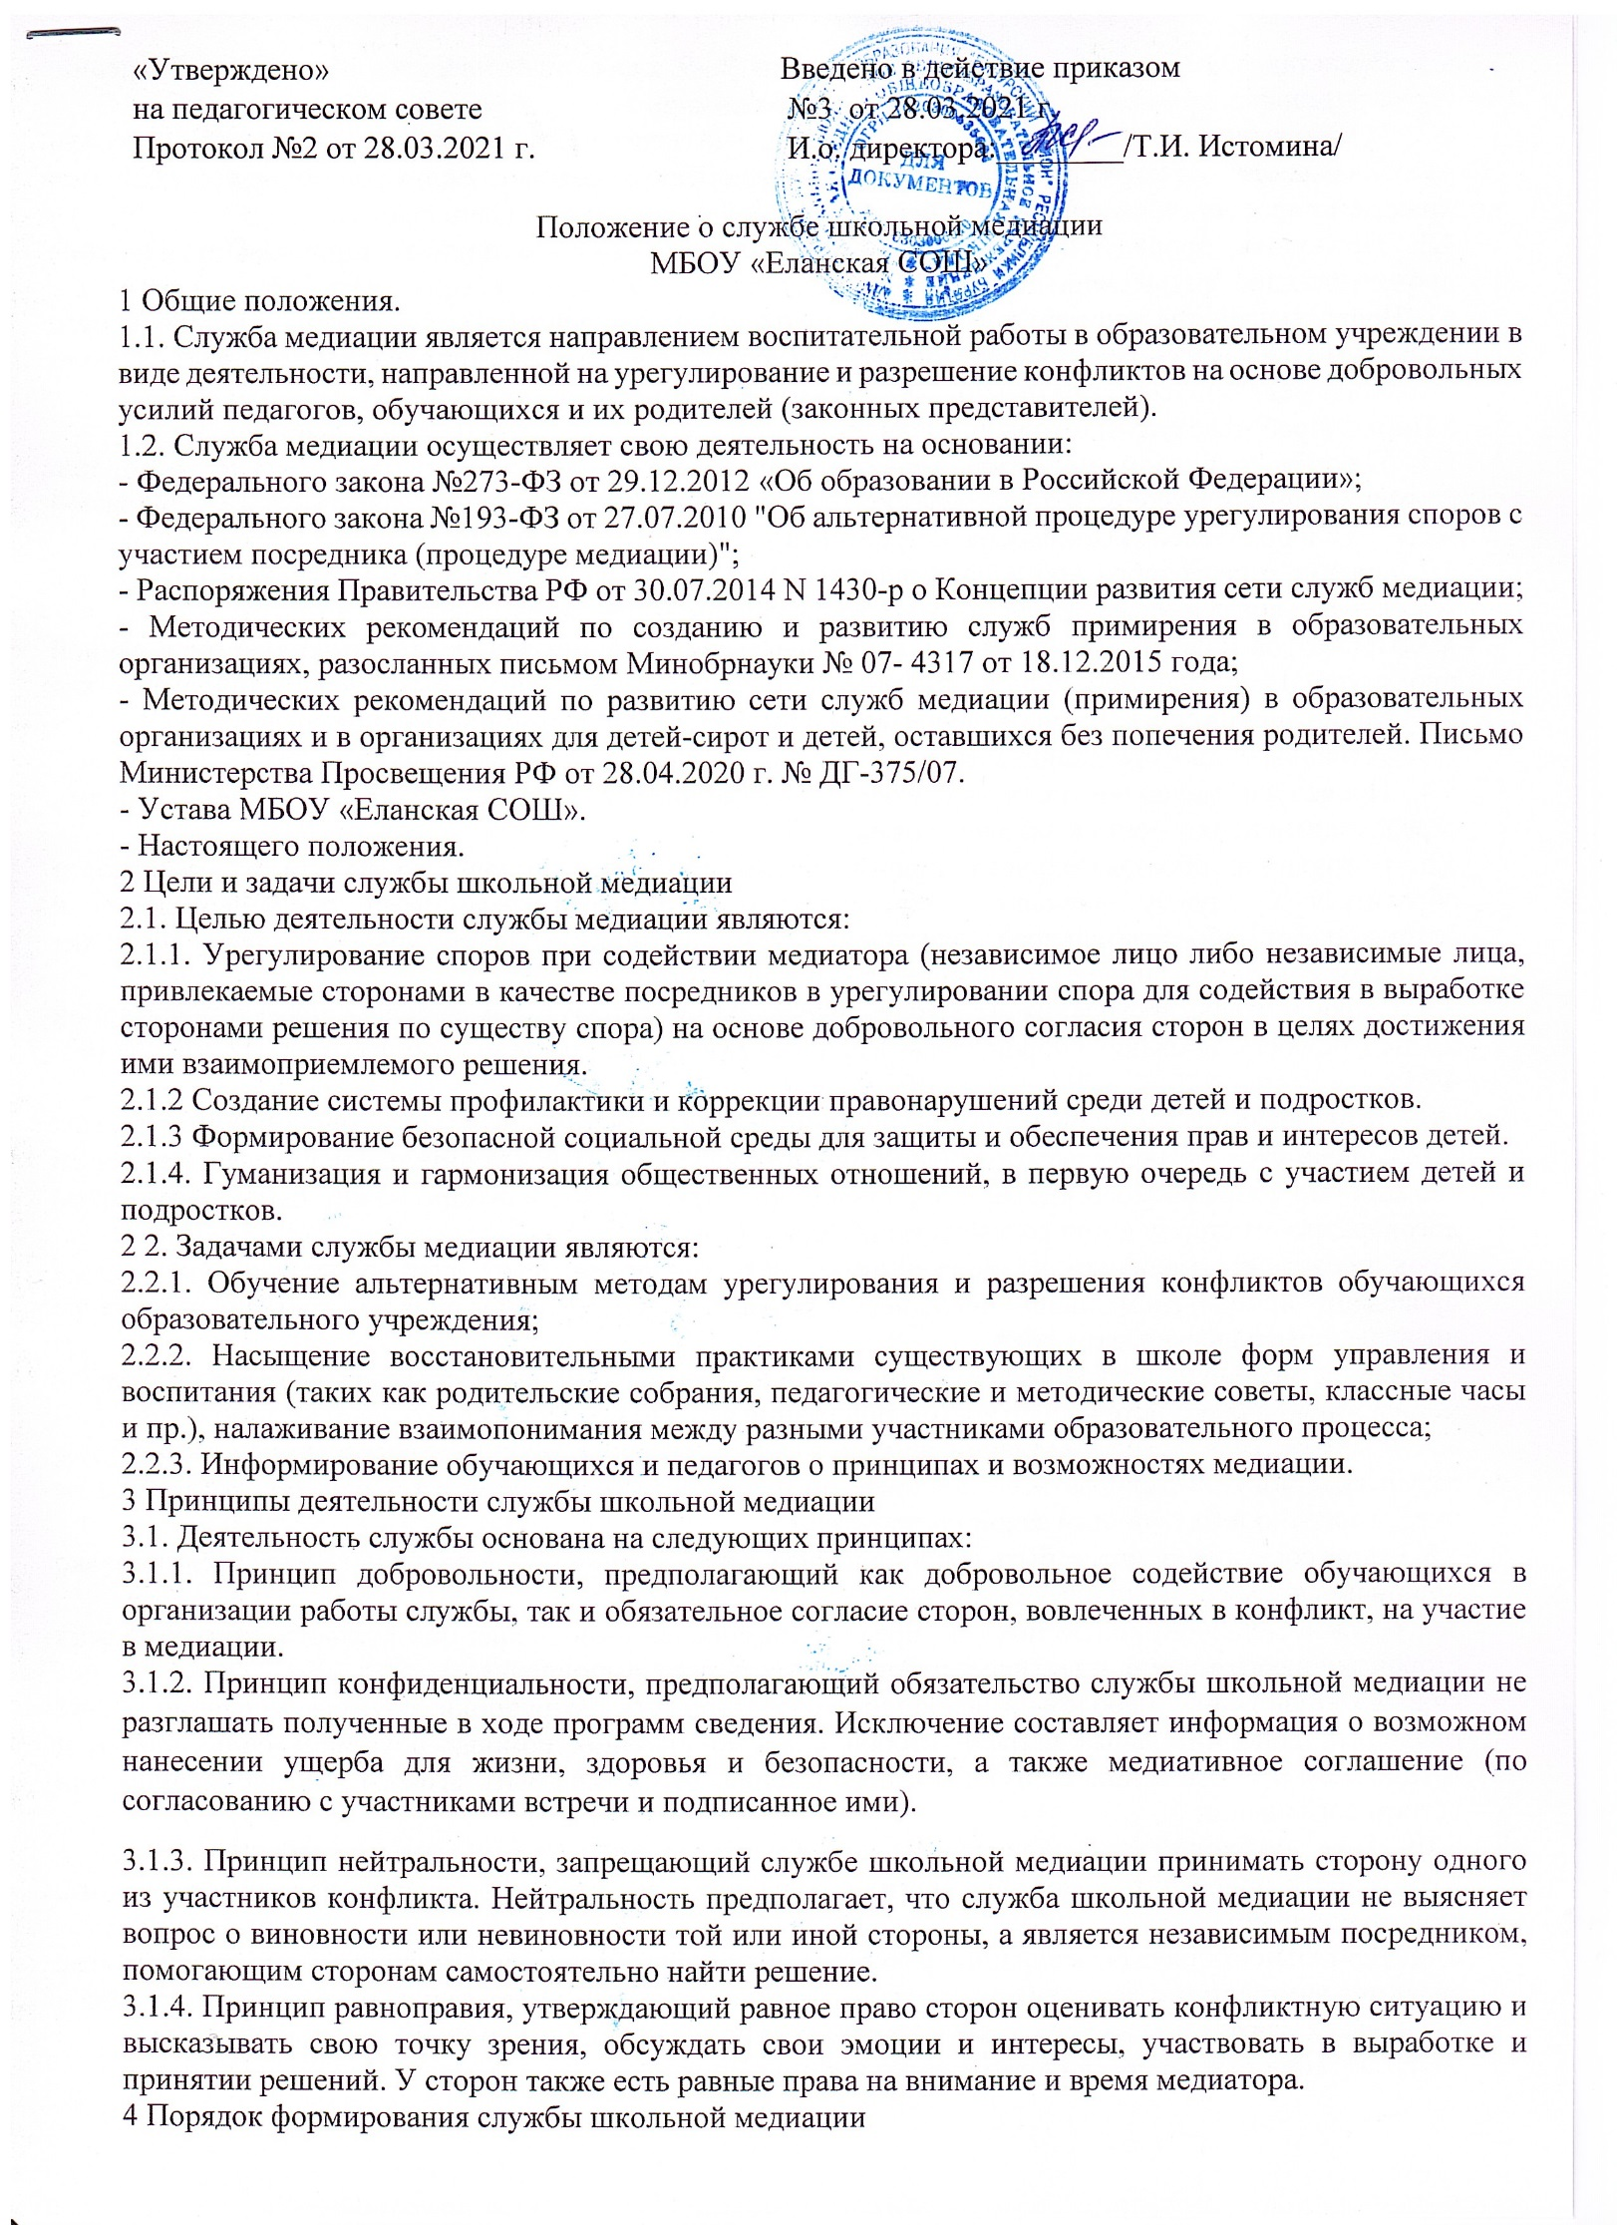

Положение о службе школьной медиации

МБОУ «Еланская СОШ»

1 Общие положения.

1.1. Служба медиации является направлением воспитательной работы в образовательном учреждении в виде деятельности, направленной на урегулирование и разрешение конфликтов на основе добровольных усилий педагогов, обучающихся и их родителей (законных представителей).

1.2. Служба медиации осуществляет свою деятельность на основании:

- Федерального закона №273-ФЗ от 29.12.2012 «Об образовании в Российской Федерации»;

- Федерального закона №193-ФЗ от 27.07.2010 "Об альтернативной процедуре урегулирования споров с участием посредника (процедуре медиации)";

- Распоряжения Правительства РФ от 30.07.2014 N 1430-р о Концепции развития сети служб медиации;

- Методических рекомендаций по созданию и развитию служб примирения в образовательных организациях, разосланных письмом Минобрнауки № 07- 4317 от 18.12.2015 года;

- Методических рекомендаций по развитию сети служб медиации (примирения) в образовательных организациях и в организациях для детей-сирот и детей, оставшихся без попечения родителей. Письмо Министерства Просвещения РФ от 28.04.2020 г. № ДГ-375/07.

- Устава МБОУ «Еланская СОШ».

- Настоящего положения.

2 Цели и задачи службы школьной медиации

2.1. Целью деятельности службы медиации являются:

2.1.1. Урегулирование споров при содействии медиатора (независимое лицо либо независимые лица, привлекаемые сторонами в качестве посредников в урегулировании спора для содействия в выработке сторонами решения по существу спора) на основе добровольного согласия сторон в целях достижения ими взаимоприемлемого решения.

2.1.2 Создание системы профилактики и коррекции правонарушений среди детей и подростков.

2.1.3 Формирование безопасной социальной среды для защиты и обеспечения прав и интересов детей.

2.1.4. Гуманизация и гармонизация общественных отношений, в первую очередь с участием детей и подростков.

2 2. Задачами службы медиации являются:

2.2.1. Обучение альтернативным методам урегулирования и разрешения конфликтов обучающихся образовательного учреждения;

2.2.2. Насыщение восстановительными практиками существующих в школе форм управления и воспитания (таких как родительские собрания, педагогические и методические советы, классные часы и пр.), налаживание взаимопонимания между разными участниками образовательного процесса;

2.2.3. Информирование обучающихся и педагогов о принципах и возможностях медиации.

3 Принципы деятельности службы школьной медиации

3.1. Деятельность службы основана на следующих принципах:

3.1.1. Принцип добровольности, предполагающий как добровольное содействие обучающихся в организации работы службы, так и обязательное согласие сторон, вовлеченных в конфликт, на участие в медиации.

3.1.2. Принцип конфиденциальности, предполагающий обязательство службы школьной медиации не разглашать полученные в ходе программ сведения. Исключение составляет информация о возможном нанесении ущерба для жизни, здоровья и безопасности, а также медиативное соглашение (по согласованию с участниками встречи и подписанное ими).

3.1.3. Принцип нейтральности, запрещающий службе школьной медиации принимать сторону одного из участников конфликта. Нейтральность предполагает, что служба школьной медиации не выясняет вопрос о виновности или невиновности той или иной стороны, а является независимым посредником, помогающим сторонам самостоятельно найти решение.

3.1.4. Принцип равноправия, утверждающий равное право сторон оценивать конфликтную ситуацию и высказывать свою точку зрения, обсуждать свои эмоции и интересы, участвовать в выработке и принятии решений. У сторон также есть равные права на внимание и время медиатора.

4 Порядок формирования службы школьной медиации

4.1. В состав службы могут входить школьники 7 -9 классов, прошедшие обучение проведению примирительных программ.

4.2. Руководителем службы может быть социальный педагог, психолог или иной педагогический работник школы, на которого возлагаются обязанности по руководству службой школьной медиации приказом директора школы.

4.3. Проводить процедуру медиации может только сотрудник службы, прошедший обучение проведению процедуры медиации.

4.4. Вопросы членства в службе, требований к школьникам, входящим в состав службы, и иные вопросы, не регламентированные настоящим Положением, могут определяться Уставом, принимаемым службой школьной медиации самостоятельно.

5 Порядок работы службы школьной медиации

5.1. Служба школьной медиации может получать информацию о случаях конфликтного или криминального характера от педагогов, учащихся, администрации школы, членов службы школьной медиации и родителей (законных представителей).

5.2 Решение о целесообразности проведения процедуры медиации принимается службой медиации в тех случаях, когда иное не предусмотрено действующим законодательством.

5.3. Процедура медиации начинается в случае согласия конфликтующих сторон на участие в данной процедуре. Если действия одной стороны или обеих сторон могут быть квалифицированы как нарушение дисциплины, для проведения медиации также необходимо письменное согласие

Родителей (законных представителей).

5.4. Процедура медиации не проводится с обучающимися младше 10 лет, а также с лицами, страдающими психическими заболеваниями.

5.5. Сотрудники образовательного учреждения информируют стороны конфликта о возможности обратиться в службу медиации. Переговоры с родителями (законными представителями) и сотрудниками образовательного учреждения по организации процедуры медиации проводит руководитель службы или еѐ сотрудники из числа педагогов.

5.6. Сроки и этапы проведения медиации определяются Федеральным законом «Об альтернативной процедуре урегулирования споров с участием посредника (процедуре медиации)» от 27.07.2010 № 193-ФЗ.

При этом медиатор и стороны должны принимать меры для того, чтобы указанная процедура была прекращена срок не более чем в течение шестидесяти дней. В исключительных случаях в связи со сложностью разрешаемого спора, срок проведения процедуры медиации может быть увеличен по договоренности сторон и при согласии медиатора.

Срок проведения медиации не должен превышать сто восемьдесят дней, за исключением срока проведения процедуры медиации после передачи спора на рассмотрение суда или третейского суда, не превышающего шестидесяти дней.

Процедура медиации прекращается, в том числе в связи с истечением срока проведения процедуры медиации- со дня его истечения с учетом положений ст.13 ФЗ № 193

5.7. В случае если в ходе медиации конфликтующие стороны пришли к соглашению, достигнутые результаты могут фиксироваться в письменном или устном соглашении в тех случаях, когда иное не предусмотрено действующим законодательством.

5.8. Копия соглашения может быть предоставлена администрации образовательного учреждения только при письменном согласии сторон.

5.9. Служба медиации содействует в определении способа выполнения обязательств, взятых на себя сторонами в соглашении, но не несет ответственность за их выполнение.

При возникновении проблем в выполнении обязательств сотрудники службы медиации могут проводить дополнительные встречи сторон с целью оказания помощи в установлении причин и трудностей, а также в поиске путей их преодоления, что может быть оговорено в письменном или устном соглашении.

5.10. При необходимости специалисты службы медиации информируют стороны конфликта о возможности прибегнуть к помощи других специалистов и служб (социального педагога, психолога, юриста и прочее).

5.11. Деятельность службы медиации фиксируется в обобщенном виде в журналах и отчетах, которые являются внутренними документами службы и доступ к которым имеет только руководитель службы в тех случаях, когда иное не предусмотрено действующим законодательством.

6 Организация деятельности службы школьной медиации

6.1. Службе школьной медиации по согласованию с администрацией школы предоставляется помещение для сборов и проведения примирительных программ, а также возможность использовать иные ресурсы школы

- такие, как оборудование, оргтехника, канцелярские принадлежности, средства информации и другие.

6.2. Должностные лица школы оказывают службе школьной медиации содействие в распространении

Информации о деятельности службы среди педагогов и школьников.

6.3. Служба имеет право пользоваться услугами психолога, социального педагога и других специалистов школы.

6.4. Администрация школы содействует службе школьной медиации в организации взаимодействия с социальными службами и другими организациями.

7 Заключительные положения

7.1. Настоящее положение вступает в силу с момента утверждения.

7.2. Изменения в настоящее положение вносятся директором школы по предложению службы школьной медиации.